Муниципальное бюджетное общеобразовательное учреждение
«Средняя общеобразовательная школа № 64 г. Владивостока»
(МБОУ «СОШ № 64 г. Владивостока»)
Приморский край

Всероссийский конкурс юных исследователей окружающей среды
«Открытия 2030» (с международным участием)

Номинация: «Зоология и экология беспозвоночных животных»

Изучение видовых составов танатоценозов из некоторых бухт острова Русский (залив Петра Великого, Японское море)
Исследовательская работа

Выполнила:
Никитина Алина Александровна,
учащаяся 10 «А» класса

Руководитель:
Карпенко Дарья Тимофеевна,
учитель биологии

Владивосток
2022
ОГЛАВЛЕНИЕ

ВВЕДЕНИЕ 3
ОСНОВНАЯ ЧАСТЬ 5
Обзор литературы 5
Двустворчатые моллюски 5
Район исследования 6
Методика исследований 7
РЕЗУЛЬТАТЫ 9
ВЫВОДЫ 20
ЗАКЛЮЧЕНИЕ 21
ТЕРМИНЫ И ОПРЕДЕЛЕНИЯ 22
СПИСОК ЛИТЕРАТУРЫ 23

ВВЕДЕНИЕ
Двустворчатые моллюски (Bivalvia) - водные организмы, тело которых заключено в раковину из двух створок. Большинство мало активны или прикреплены к субстрату. По этой причине, встречаются, в основном, в донных сообществах.
Представители данного класса издавна являются популярным у жителей региона продуктом питания. Они богаты незаменимыми аминокислотами, жирными кислотами, макро- и микроэлементами. Помимо употребления в пищу, их используют для приготовления кормов для водных организмов, выращиваемых в марикультуре.
Остров Русский – одно из самых популярных мест отдыха, расположенное в непосредственной близости от города Владивостока. В остров вдаются несколько крупных бухт, побережье которых привлекает любителей пляжного отдыха и любительской рыбалки. Также, на территории расположено несколько небольших населенных пунктов, жители которых на регулярной основе занимаются рыбной ловлей.
Для добычи, в ходе промыслового, любительского или спортивного лова, моллюсков из разных семейств требуется использование, подходящих именно для них, орудий и техник сбора. Поэтому, необходимо знать точный видовой состав разрабатываемого поселения. Подобные исследования, зачастую, проводятся с применением орудий подводного лова или водолазного сбора, что не всегда может быть удобно.
Раковины двустворчатых моллюсков достаточно прочные и обладают высокой парусностью. Во время штормов или после гибели моллюска большое количество створок выносится волнами на берег. Такие скопления створок называются танатоценозами. Видовой состав танатаценоза, а также соотношение видов в нем, идентичны или очень близки этим показателям в донном сообществе. Эта особенность позволяет, без погружения под воду, сделать выводы о доминирующих и субдоминирующих видах в сообществе, предположить примерное количество организмов.
В работе были изучены раковины моллюсков, собранные в береговых выбросах, танатоценозах, бухт Новик, Аякс, Парис и Рында (залив Петра Великого, Японское море). Выбор пал на эти акватории из-за того, что они находятся в пешей доступности, к ним можно добраться не используя какие-либо специальные транспортные средства. Также, донные сообщества этих бухт были изучены ранее другими авторами с использованием водолазных методов, что позволит оценить объективность выводов, полученных нами в ходе работы.
Сбор раковин производился в середине августа-конце сентября 2022 года.
Основная цель работы: определить видовой состав танатоценозов двустворчатых моллюсков из некоторых бухт острова Русский (залив Петра Великого, Японское море).
Для достижения цели были поставлены следующие задачи:
- Выбрать места сбора створок из танатаценозов (точка сбора должна быть в пешей доступности. Донное сообщество акватории должно быть исследовано и описано другим автором, это необходимо для определения верности выводов);
- Провести забор проб из танатаценозов;
- Определить видовые составы двустворчатых моллюсков из полученных проб;
- Определить долю створок каждого вида;
- Выделить доминирующие и многочисленные таксоны, если это будет возможно.

ОСНОВНАЯ ЧАСТЬ

Обзор литературы

Двустворчатые моллюски
Класс Bivalvia (Двустворчатые моллюски) - группа донных организмов, являющихся частью бентосных сообществ. Наиболее широко распространенные морские организмы - обитают как в южных тропических водоемах, так и в холодноводных акваториях северных широт.
Двустворчатые моллюски распространены от литорали до наибольших глубин.
Донных моллюсков можно условно разделить на ведущих малоактивный образ жизни (прикрепленных) и свободно живущих на субстрате, способных менять свое местоположение. Прикрепленные двустворчатые моллюски чаще встречаются на твердых субстратах (скальный, каменистый, галечный грунты), свободно живущие, наоборот, предпочитают мягкие грунты (песок, ил).
По типу питания все двустворчатые моллюски являются фильтраторами. Они получают частицы питательных веществ пропуская через себя воду и отфильтровывают их жабрами.
Тело двустворчатых моллюсков состоит из туловища, мускулистой ноги (у представителей некоторых прикрепленных видов она редуцирована), мантии и мантийной полости. Тело прикрыто двумя относительно симметричными створками, соединенными лигаментом (связкой).
В заливе Петра Великого зафиксированы представители около 150 видов двустворчатых моллюсков из 38 семейств.
На данный момент, по данным территориального управления Росрыболовства, в акватории Приморского края обитает 28 видов промысловых двустворчатых моллюсков [2]. Промысел их ведется несколькими методами: водолазный вылов, дражный вылов, вылов дночерпателем.
Створки раковин состоят из прочных и твердых соединений кальция, что делает их устойчивым к механическим повреждениям. Также, створки обладают высокой парусностью – способны перемещаться под воздействием течений и волнового воздействия толщи воды. Часто створки выносит из воды, они скапливаются на побережье и образуют танатоценозы. Танатоценозы – скопления мертвых организмов или их останков. В данном случае, раковины рассматриваются как останки погибших организмов, а их скопления – как танатоценозы [1].

Район исследования
Залив Петра Великого - один из самых крупных заливов российской акватории Японского моря, расположен в самой южной её части. В его состав входит большое количество заливов второго порядка, такие как: Посьета, Славянский, Амурский, Уссурийский, Стрелок, Восток и Находка. В водах залива располагаются более двадцати островов разного размера.
Остров Русский, в акватории которого был собран материал - один из самых крупных островов залива. Он отделен от материковой части (полуострова Муравьева-Амурского) проливом Босфор Восточный, который образует одно из основных течений, принадлежащих акватории острова. В остров вдаются несколько полузакрытых бухт, самые крупные из них: Новик, Аякс, Парис, Рында. Для них характерны средние или низкие показатели гидродинамики, быстрое прогревание воды, стабильные температуры в течение теплого времени года. Бухты относительно неглубокие, до 20 м. Дно в их центральной части, зачастую, составляют мелкофракционные грунты (ил, песок), у мысов и береговой линии - крупнофракционные галечные, валунные скальные грунты.

Методика исследований
Сбор материала проводили в некоторых бухтах Новик, Аякс, Парис, Рында залива Петра Великого [3] в конце августа-начале сентября 2022 года (Рисунок 1, Таблица 1).

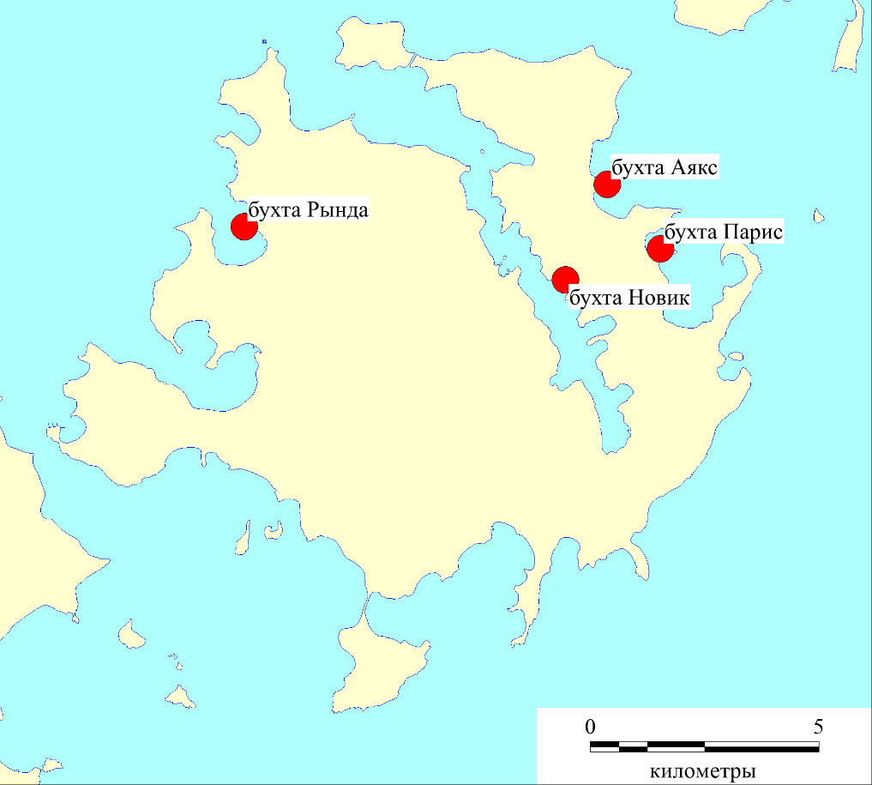
Рисунок 1 - Места сбора материала

Таблица 1 - Сроки сбора полевого материала
Бухта | Дата сбора | Бухта | Дата сбора
Новик | 21.08.2022 | Парис | 30.08.2022
Аякс | 26.08.2022 | Рында | 17.09.2022

На берегу каждой из бухт было обнаружено по одному большому скоплению береговых выбросов (танатоценоз). В каждом из них выделяли по три участка сбора, суммарной площадью поверхности около 1 м², на них и производили сбор раковин. В результате чего на каждой точке было отобрано по 3 пробы, которые и составили выборку со станции сбора.
Моллюсков определяли до таксона наименьшего ранга (род или вид) при помощи определителей и атласов:
- Атлас двустворчатых моллюсков дальневосточных морей, (Явнов, 2016) [4];
- Двустворчатые моллюски дальневосточных морей России, (Евсеев, 2006) [5];
- Каталог современных двустворчатых моллюсков континентального побережья Японского моря, (Лутаенко, 2012) [6].
Взвешивали как отдельно створки раковин каждого вида, так и общую массу створок в каждой выборке. Взвешивание проводили на электронных весах с точностью до целых.
Так как существует прямая зависимость между весом створки и весом особи (зачастую, створка - 30-40% от массы моллюска), выявив преобладающие по массе створки особей вида, можно сделать предположение о том, что данный вид является доминирующим (по массе) в изучаемом в донном сообществе. Доминирующим считали вид с наибольшим показателем массы створок в выборке [7]. Виды, доля створок которых в пробе была меньше 1%, считали занесенными в танатоценоз случайно с течением и волнением толщи воды из-за парусности створки.
Статистическая обработка проводилась в программе MS Excel.
Картографические материалы были сделаны в ГИС MapInfo Professional.

РЕЗУЛЬТАТЫ
В ходе сбора полевого материала было собрано 4 выборки, с общей массой створок двустворчатых моллюсков - 4472 г. Распределение масс материала в выборках по станциям представлено ниже (Таблица 2, Рисунок 2).

Таблица 2 – Распределение масс собранного полевого материала
Точка сбора | Масса пробы, г
бухта Новик | 1814
бухта Аякс | 1131
бухта Парис | 811
бухта Рында | 716
Всего | 4472

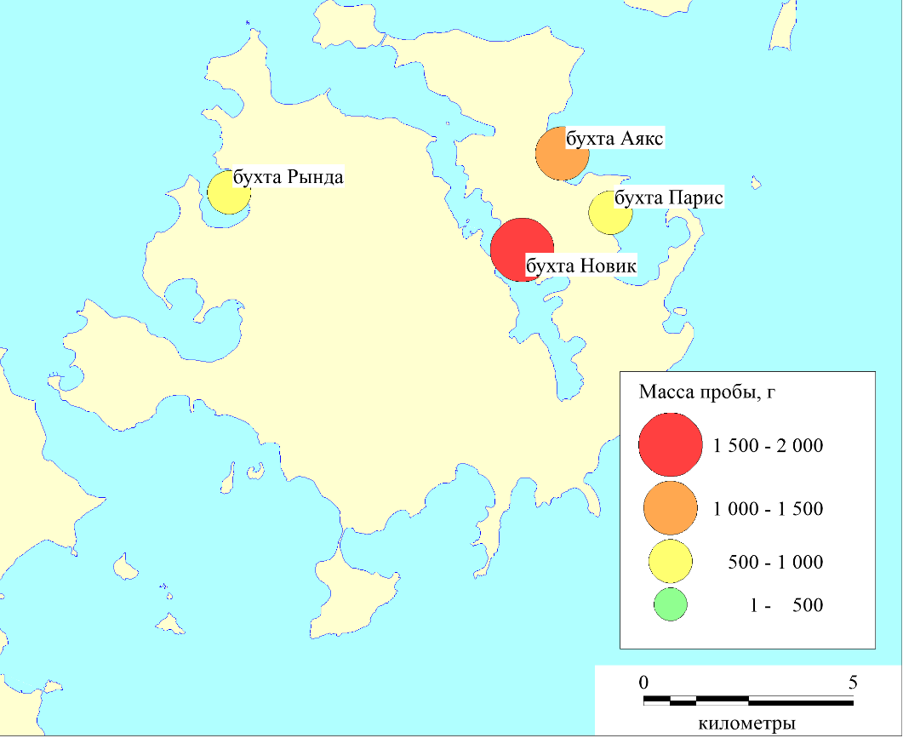
Рисунок 2 – Распределение масс собранного полевого материала

Всего было обнаружено 24 вида двустворчатых моллюсков из 8 семейств. Систематика приведена в соответствии с атласом двустворчатых моллюсков 2016 года, написанного под авторством Явнова С. В. Список семейств и принадлежащих к ним видов приведен ниже (Таблица 3).

Таблица 3. – Видовой состав двустворчатых моллюсков, обнаруженных в танатаценозах бухт залива Петра Великого
Семейство | Вид | Систематическое название
Arcidae | Анадара Броутона | Anadara broughtonii (Schrenck, 1867)
 | Арка Боукарди | Arca boucardi (Jousseaume, 1894)
Veneridae | Калиста короткосифонная | Callista brevisiphonata (P. P. Carpenter, 1864)
 | Калитака Адамса | Callithaca adamsi (Reeve, 1863)
 | Дозиния японская | Dosinia japonica (Reeve, 1850)
 | Мерценария Стимпсона | Mercenaria stimpsoni (Gould, 1861)
 | Мия японская | Mya japonica (Jay, 1857)
 | Панопея японская | Panopea japonica (A. Adams, 1850)
 | Прототака тонкосетчатая | Protothaca euglypta (G. B. Sowerby III, 1914)
 | Прототака крупносетчатая | Protothaca jedoensis (Lischke, 1874)
 | Рудитапес филипинский | Ruditapes philippinarum (A. Adams & Reeve, 1850)
 | Саксидомус пурпурный | Saxidomus purpurata (G. B. Sowerby II, 1852)
 | Спизула сахалинская | Spisula sachalinensis (Schrenck, 1862)
Pectinidae | Японский гребешок | Chlamys farreri (K. H. Jones & Preston, 1904)
 | Гребешок Свифта | Chlamys swifti (Schrenck, 1862)
 | Приморский гребешок | Mizuhopecten yessoensis (Jay, 1857)
Cardiidae | Сердцевидка калифорнийская | Clinocardium californiense (Deshayes, 1839)
 | Серипис гренландский | Serripes groenlandicus (Mohr, 1786)
Ostreidae | Устрица гигантская | Crassostrea gigas (Thunberg, 1793)
Mytilidae | Мидия Грея | Crenomytilus grayanus (Dunker, 1853)
 | Модиолус курильский | Modiolus kurilensis (F. R. Bernard, 1983)
 | Септифер Киина | Septifer keenae (Nomura, 1936)
Glycymeridae | Глицимерис приморский | Glycymeris yessoensis (G. B. Sowerby III, 1889)
Mactridae | Мактра китайская | Mactra chinensis (Philippi, 1846)

Видовые составы двустворчатых моллюсков из проб представлены в таблице ниже (Таблица 4, Рисунок 3).
Таблица 4 - Видовы составы двустворчатых моллюсков из танатаценозов бухт острова Русский
Систематическое название | А | B | C | D | Встречаемость, %
Anadara broughtonii |  |  | + | + | 50
Arca boucardi | + | + | + | + | 100
Callista brevisiphonata |  | + |  |  | 25
Callithaca adamsi | + |  |  |  | 25
Dosinia japonica |  |  | + | + | 50
Mercenaria stimpsoni | + | + |  |  | 50
Mya japonica | + | + | + |  | 75
Panopea japonica |  |  |  | + | 25
Protothaca euglypta |  |  |  | + | 25
Protothaca jedoensis |  |  | + | + | 50
Ruditapes philippinarum | + | + | + | + | 100
Saxidomus purpuratus | + |  |  |  | 25
Spisula sachalinensis |  | + | + |  | 50
Chlamys farreri | + | + | + | + | 100
Chlamys swifti | + | + | + |  | 75
Mizuhopecten yessoensis | + | + | + | + | 100
Clinocardium californiense | + | + | + |  | 75
Serripes groenlandicus |  | + |  |  | 25
Crassostrea gigas | + | + | + | + | 100
Crenomytilus grayanus | + | + | + | + | 100
Modiolus kurilensis | + | + |  |  | 50
Septifer keenae |  |  | + |  | 25
Glycymeris yessoensis | + | + |  |  | 50
Mactra chinensis |  | + | + |  | 50
Всего видов | 14 | 16 | 15 | 11 | 24
A - бухта Новик, B - бухта Аякс, C - бухта Парис, D - бухта Рында

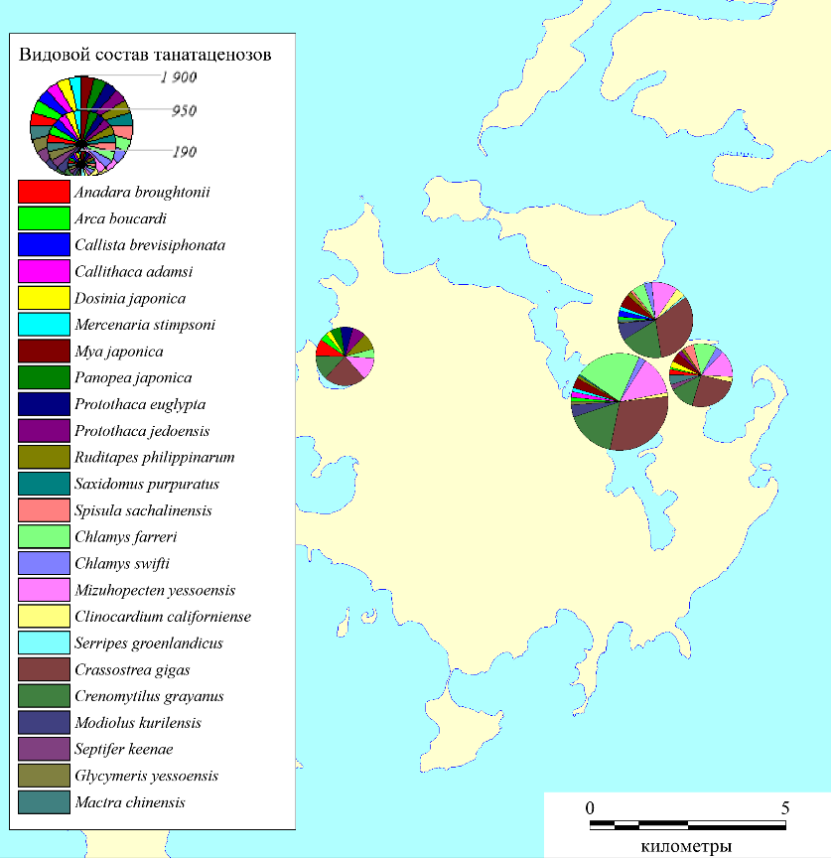
Рисунок 3 – Видовые составы двустворчатых моллюсков танатоценозов бухт острова Русский
Наибольшее количество видов было обнаружено в танатаценозе бухты Аякс (16 видов). Crassostrea gigas была определена как доминирующий вид, так как ее створки имели наибольший показатель массы в выборке (367 г), это составило 32,5% от массы всей пробы. Помимо гигантской устрицы, значительную часть массы пробы составили промысловые виды: Crenomytilus grayanuы (18,5%), Mizuhopecten yessoensis (11,3%), Modiolus kurilensis (7,5%) (Таблица 5, Рисунок 4).
Таблица 5 – Соотношение масс створок разных видов пробы из бухты Аякс
Вид | Масса, г | Доля створок в пробе, %
Arca boucardi | 15 | 1.3
Callista brevisiphonata | 31 | 2.7
Mercenaria stimpsoni | 20 | 1.8
Mya japonica | 64 | 5.7
Ruditapes philippinarum | 22 | 1.9
Spisula sachalinensis | 12 | 1.1
Chlamys farreri | 64 | 5.7
Chlamys swifti | 37 | 3.3
Mizuhopecten yessoensis | 128 | 11.3
Clinocardium californiense | 47 | 4.2
Serripes groenlandicus | 11 | 0.9
Crassostrea gigas | 367 | 32.5
Crenomytilus grayanus | 209 | 18.5
Modiolus kurilensis | 85 | 7.5
Glycymeris yessoensis | 5 | 0.4
Mactra chinensis | 14 | 1.2
Всего | 1131 | 100

Рисунок 4 - Соотношение масс створок разных видов пробы из бухты Аякс
В танатаценозе бухты Новик было обнаружено 14 видов двустворчатых моллюсков. Доминирующими видами были определен Chlamys farreri (его створки имели показатель массы 402 г, что составило 22.2% от массы всей пробы) и Crassostrea gigas (его створки имели показатель массы 540 г, что составило 29,8% от массы всей пробы). Также, проба из данной бухты имела наибольший вес среди собранного материала (1814 г). Помимо доминирующих видов, значительную часть массы пробы составили промысловые виды: Crenomytilus grayanuы (16,6%), Mizuhopecten yessoensis (12,9%) (Таблица 6, Рисунок 5).

Таблица 6 – Соотношение масс створок разных видов пробы из бухты Новик
Систематическое название | Масса, г | Доля створок в выборке, %
Arca boucardi | 25 | 1.4
Callithaca adamsi | 34 | 1.8
Mercenaria stimpsoni | 24 | 1.3
Mya japonica | 63 | 3.4
Ruditapes philippinarum | 17 | 0.9
Saxidomus purpuratus | 11 | 0.6
Chlamys farreri | 402 | 22.2
Chlamys swifti | 43 | 2.4
Mizuhopecten yessoensis | 234 | 12.9
Clinocardium californiense | 23 | 1.3
Crassostrea gigas | 540 | 29.8
Crenomytilus grayanus | 302 | 16.6
Modiolus kurilensis | 75 | 4.1
Glycymeris yessoensis | 21 | 1.3
Всего | 1814 | 100

Рисунок 5 - Соотношение масс створок разных видов пробы из бухты Новик

В бухте Парис было обнаружено 15 видов двустворчатых моллюсков. Доминирующими видами были определен Crassostrea gigas (ее створки имели показатель массы 208 г, что составило 25,6% от массы всей пробы). Помимо доминирующих видов, значительную часть массы пробы составили промысловые виды: Crenomytilus grayanuы (12,8%), Mizuhopecten yessoensis (13,8%), Chlamys farreri (12,1%) (Таблица 7, Рисунок 6).
Таблица 7 – Соотношение масс створок разных видов пробы из бухты Парис
Систематическое название | Масса, г | Доля створок в выборке, %
Anadara broughtonii | 24 | 3
Arca boucardi | 7 | 0.9
Dosinia japonica | 27 | 3.3
Mya japonica | 41 | 5.1
Protothaca jedoensis | 17 | 2.1
Ruditapes philippinarum | 13 | 1.6
Spisula sachalinensis | 44 | 5.4
Chlamys farreri | 98 | 12.1
Chlamys swifti | 30 | 3.7
Mizuhopecten yessoensis | 112 | 13.8
Clinocardium californiense | 23 | 2.8
Crassostrea gigas | 208 | 25.6
Crenomytilus grayanus | 104 | 12.8
Septifer keenae | 22 | 2.7
Mactra chinensis | 41 | 5.1
Всего | 811 | 100

Рисунок 6 – Соотношение масс створок разных видов пробы из бухты Парис

В бухте Рында было обнаружено 11 видов двустворчатых моллюсков. Доминирующими видами были определен Crassostrea gigas (ее створки имели показатель массы 164 г, что составило 22,9% от массы всей пробы). Распределение долей видов представлено ниже (Таблица 8, Рисунок 7).

Таблица 8 – Соотношение масс створок разных видов пробы из бухты Рында
Систематическое название | Масса, г | Доля створок в выборке, %
Anadara broughtonii | 68 | 9.5
Arca boucardi | 32 | 4.5
Dosinia japonica | 19 | 2.7
Panopea japonica | 44 | 6.1
Protothaca euglypta | 49 | 6.8
Protothaca jedoensis | 53 | 7.4
Ruditapes philippinarum | 66 | 9.2
Chlamys farreri | 36 | 5.1
Mizuhopecten yessoensis | 88 | 12.3
Crassostrea gigas | 164 | 22.9
Crenomytilus grayanus | 97 | 13.5
Всего | 716 | 100

Рисунок 7 – Соотношение масс створок разных видов пробы из бухты Рында

На основе данных, полученных в результате анализа танатоценозов бухт, были определены виды, которые, предположительно, доминируют в акватории:
- в бухте Новик - Crassostrea gigas (29.8%) + Chlamys farreri (22.2%);
- в бухте Аякс - Crassostrea gigas (32.5%);
- в бухте Парис - Crassostrea gigas (25.6%);
- в бухте Рында - Crassostrea gigas (22.9%).
Для того чтобы подтвердить или опровергнуть истинность утверждений о доминирующих видах, был проведен сравнительный анализ: сравнивали полученную информацию с достоверными литературными данными. В результате чего было доказано, что доминирующие виды двустворчатых моллюсков были определены верно. Также, была построена таблица (Таблица 9).

Таблица 9 - Доминирующие виды в бухтах залива Петра Великого
Бухта | Доминирующие виды | Доминирующие виды (по данным других авторов)
Новик | Crassostrea gigas + Chlamys farreri | Crassostrea gigas*
Аякс | Crassostrea gigas | Crassostrea gigas**
Парис | Crassostrea gigas | Crassostrea gigas***
Рында | Crassostrea giga | Crassostrea gigas****
*по Христофоровой, 2016 [8]
**по Масленникову, 2010 [9]
*** по Кашину, 2009 [10]
****по Бегун, 2012 [11]

ВЫВОДЫ
- В ходе исследовательской работы, для изучения были выбраны четыре бухты на острове Русский: Новик, Аякс, Парис, Рында, т.к. они находятся в пешей доступности, и их донные сообщества ранее были изучены другими авторами;
- В каждой из исследуемых бухт было собрано по три пробы из одного танатоценоза, которые впоследствии послужили выборками;
- В береговых выбросах изучаемых бухт были обнаружены раковины 24 видов двустворчатых моллюсков (от 11 (в бухте Рында) до 16 (в бухте Аякс) видов в каждом танатоценозе);
- Были определены наиболее многочисленные (по доле) в изучаемых акваториях таксоны:
  - в бухте Новик - Crassostrea gigas + Chlamys farreri;
  - в бухте Аякс - Crassostrea gigas;
  - в бухте Парис - Crassostrea gigas;
  - в бухте Рында - Crassostrea gigas;
- Было выдвинуто предположение о том, что Crassostrea gigas является доминирующим видом в исследуемых донных сообществах. Это подтвердилось в ходе изучения работ других авторов.

ЗАКЛЮЧЕНИЕ
Рассмотрев результаты выполненной работы, можно сделать о том, что удалось достигнуть цели исследования. Видовые составы двустворчатых моллюсков в танатоценозах были определены. Все поставленные в начале работы задачи были выполнены: начиная от выбора точек сбора, заканчивая предположением о доминирующих видах.
Данную работу можно продолжить, увеличив количество точек сбора полевого материала. Большее количество изученных танатоценозов позволит создать более полную картину о видовом составе двустворчатых моллюсков в акватории, без применения методов водолазного сбора.

ТЕРМИНЫ И ОПРЕДЕЛЕНИЯ
Термин | Определение
Акватория | Участок поверхности воды, ограниченный границами (естественными, искусственными или условными).
Бентос | Совокупность организмов, обитающих на дне водоема.
Береговые выбросы | Скопления организмов, выброшенных из воды на берег.
Биоразнообразие | Всевозможное многообразие видов различных местообитаний.
Видовой состав | Совокупность видов, входящих в сообщество организмов.
ГИС | Геоинформационная система для подготовки картографических материалов.
Доминантный вид | Вид, особи которого превосходят другие виды в сообществе по показателю биомассы или плотности поселения.
Литораль | Участок берега, который затопляется морской водой во время прилива и осушается во время отлива; приливно-отливная зона.
Марикультура | Направление сельского хозяйства, занимающееся промышленным выращиванием морских организмов.
Моллюски | Тип беспозвоночных животных, отличительными признаками которых являются наличие радулы, мантии, мантийной полости и раковины.
Раковинная куча | Скопления раковин моллюсков.
Супралитораль | Участок суши, находящийся выше зоны максимального прилива; зона заплеска.
Танатаценоз | Совокупность мертвых организмов и их останков.
[1]

СПИСОК ЛИТЕРАТУРЫ
- Одум, Ю. Экология. В 2-х томах. Том 1. Под ред. В. Е. Соколова. / Ю. Одум – Москва: Мир, 1986. ― 328 с.
- Рыболовство в цифрах, Северо-восточное территориальное управление Федерального агентства по рыболовству: [Электронный ресурс]. 2015. URL: https://xn--b1a3aee.xn--p1ai/organizatsiya-rybolovstva/rybolovstvo-v-tsifrakh (Дата обращения: 25.09.2022).
- Лоция Японского моря. Ч. 1: Северо-западная часть моря от реки Тюмень-Ула до мыса Белкина с заливом Петра Великого. ― 1966. ― с. 236.
- Явнов, С. В. Атлас двустворчатых моллюсков дальневосточных морей / С. В. Явнов. – Изд. 2-е, перераб. и доп. – Владивосток: Русский Остров, 2016. – 272 с.
- Евсеев, Г. А. Двустворчатые моллюски дальневосточных морей России / Г. А. Евсеев, Ю. М. Яковлев. – Владивосток: ПК Поликон. 2006. – 120 с.
- Лутаенко, К. А. Каталог современных двустворчатых моллюсков континентального побережья Японского моря / К. А. Лутаенко, Р. Дж. Ноусворти. – Владивосток: Дальнаука, 2012. – 247 с.
- Песенко Ю. А. Принципы и методы количественного анализа в фаунистических исследованиях / Ю. А. Песенко. ― Москва: Наука, 1982. ― 287 с.
- Христофорова, Н. К. Условия обитания промысловых объектов / Н. К. Христофорова, Ю. Е. Дёгтева, К. С. Бердасова, А. А. Емельянов, А. Ю. Лазарюк // Владивосток: Известия ТИНРО. – 2016. – Том 186. – с. 135 – 144.
- Масленников С. И. Состояние бентосных сообществ мягких грунтов пролива Босфор Восточный в зимний период / С. И. Масленников, В. В. Ивин, Д. Л. Питрук, А. Г. Подкорытов // Владивосток: Научные труды Дальрыбвтуза. ― 2010.
- Кашин И. А. Сообщества обрастания причальных сооружений в бухтах Житкова и Парис (о-в Русский, залив Петра Великого, Японское море) / И. А. Кашин, С. И. Масленников, Е. В. Смирнова // Владивосток: Научные труды Дальрыбвтуза. ― 2009.
- Бегун А. А. Биоидентификация состояния морской среды по диатомовым водорослям эпифитона макрофитов (залива Петра Великого, Японское море) // Владивосток: Известия ТИНРО. ― 2012.

